SLAM – TP Projet Pokemon (JavaScript)

Pré-requis : logiciel Chrome installé.

1] Notions de base

Les bibliothèques et les frameworks ont certes des avantages : rapidité de développement, normalisation du code source, fonctionnalités puissantes, mais ils induisent également des inconvénients : dépendance forte, maîtrise partielle de l‘évolution du code, cadre d’apprentissage parfois trop rigoureux pour les débutants.

Il est donc intéressant de voir en détail la création pas à pas d’une application en JavaScript.

- Architecture d’une application Web « frontale »

Une application Web dite frontale est demandée par le client au serveur Web et est exécutée localement sur le terminal de l’utilisateur (ordinateur portable, smartphone, tablette, etc.).

L’environnement de travail idéal s’appuie sur le navigateur Internet Chrome avec une extension pour l’instauration d’un « serveur Web » qui se trouve ici :

https://chrome.google.com/webstore/detail/web-server-for-chrome/ofhbbkphhbklhfoeikjpcbhemlocgigb

Il est entendu que n’importe autre navigateur est utilisable et que techniquement, comme nous sommes en application locale, il n’y a pas lieu d’avoir un véritable service web comme pour PHP.

T1.1 | Installez l’extension demandée pour Chrome.

T1.2 | Créez un répertoire nommé js et allez-y en mode console

T1.3 | Récupérez sur www.vinsio.fr l’archive PokemonFront.zip, menu Phase 1/TD_Pokemon.

T1.4 | Décompressez-là dans le répertoire js.

T1.5 | Indiquez dans l’extension Web Server par le bouton CHOOSE FOLDER le répertoire PokemonFront.

T1.6 | Lancez l’application dans Chrome (navigateur par défaut) par le lien http://127.0.0.1:8887/ :
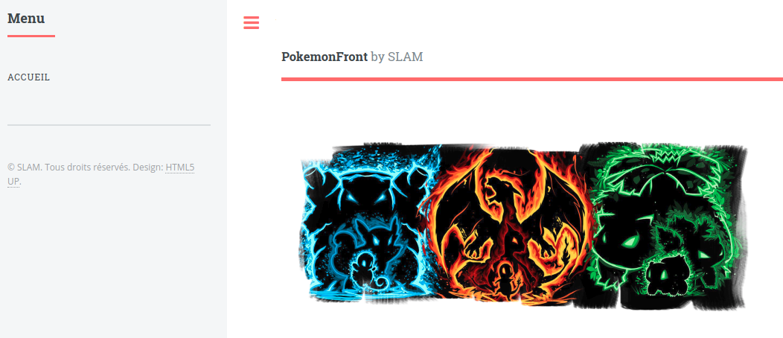
- Langage de prototypes / Langages de classes

JavaScript n’utilise pas la distinction classe (définissant l’ensemble des propriétés/méthodes) et instance (membre de la classe ou représentation concrète/variable de classe). JavaScript ne contient que des objets qui sont tous des instances pouvant devenir modèles ou prototypes d’autres objets.

Depuis ES6, la définition d’un objet Pokemon s’apparente à celle-ci :

// Définition de l’objet Pokemon
class Pokemon {
constructor(nom, categorie, talent) {
this.nom = nom;
this.categorie = categorie;
this.talent = talent;
}

getNom() {
return this.nom;
}
}

L’opérateur new permet de construire de la même façon un objet mais dans le cas de JavaScript, il suffit d’appeler la fonction donnant l’instance de l’objet et ce, sans déclarer des types de propriétés.

Exemple d’initialisation en JavaScript :

const element = new Pokemon('Salamèche','Lézard','Brasier');
element.getNom() ; // Retourne le nom du Pokemon

Nous allons créer deux fichiers : l’un contenant le « modèle » de l’objet Pokemon et l’autre le « contrôleur » pour cet objet.

T1.7 | Créez un fichier JavaScript à mettre dans core et de nom Pokemon.js

T1.8 | Ajoutez les lignes concernant la classe de définition d’un objet Pokemon

T1.9 | Créez un autre fichier JavaScript à mettre dans core et de nom TestPokemon.js et ajoutez-y :

const lePokemon = {
afficheTest: function () {
let element = new Pokemon('Salamèche','Lézard','Brasier');
let ePokemon = JSON.stringify(element)
document.getElementById('resultat').innerHTML = ePokemon;
}
};

Nous venons de déclarer une constante (lePokemon) qui comporte une propriété (afficheTest) dont la résultante est une fonction qui créé un objet Pokemon, convertit cet objet en JSon et l’affiche dans le DOM du navigateur au niveau de la balise d’id resultat.

Il faut donc maintenant travailler sur la « vue »…

T1.10 | Ajoutez dans le code de la page index.html et dans la partie head (avant le tag de fin) ceci :

…
<script src="./core/Pokemon.js"></script>
<script src="./core/TestPokemon.js"></script>
<script>window.addEventListener("load",lePokemon.afficheTest);</script>
</head>

T1.11 | Ajoutez dans la section de main la ligne pour l’emplacement du résultat après le span de l’image pokemon1 :

<p id="resultat"></p>

La page index.html après actualisation doit afficher le contenu du Pokemon initialisé.

Note : les explications sur le code (surtout sur la méthode addEventListener()) sera donnée en cours et dans la section suivante.

2. Initialisation de l’application

L’application vous l’avez compris, va se baser sur les Pokemons et leurs informations. On utilisera comme opérations le classique CRUD (Create/Read/Update/Delete).

- Modification du fichier index.html

Nous allons intégrer tout la structure du menu avec tous les liens utiles pour obtenir ceci :

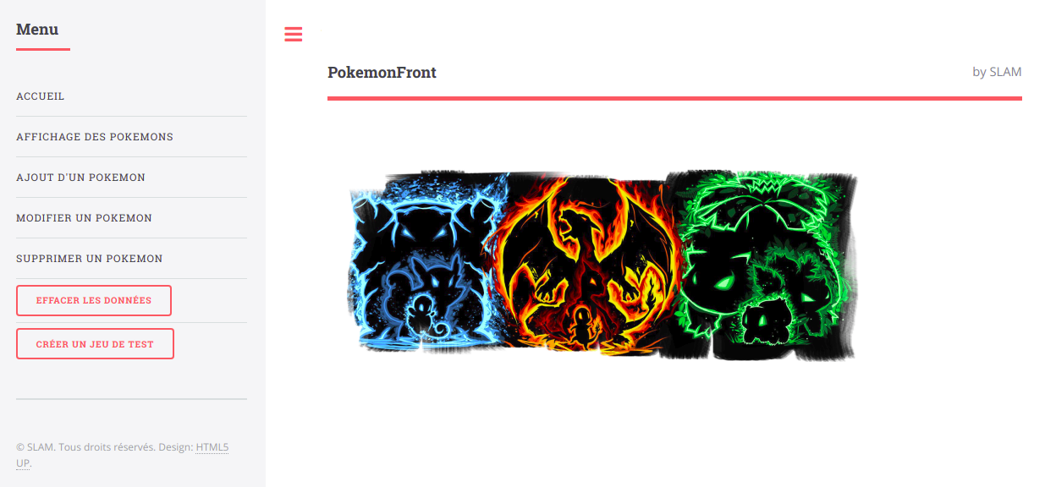
T2.1 | Dans index.html, ajoutez les autres liens pour liste.html, ajout.html, modif.html et suppr.html à la suite de celui pour index.html
T2.2 | Les deux derniers liens font référence à des boutons dont voici le code :

<li><button type="button" onclick="Pokemon.clearData()">
Effacer les donn&eacute;es</button></li>
<li><button type="button" onclick="Pokemon.createTestData()">
Cr&eacute;er un jeu de test</button></li>

T2.3 | Laissez dans le head uniquement la ligne pour le script Pokemon.js et supprimer le tag p (resultat)

Nous allons un peu améliorer le modèle Pokemon en ajoutant deux variables : celle de l’évolution précédente et suivante (voir par exemple https://www.pokemon.com/fr/pokedex/salameche).
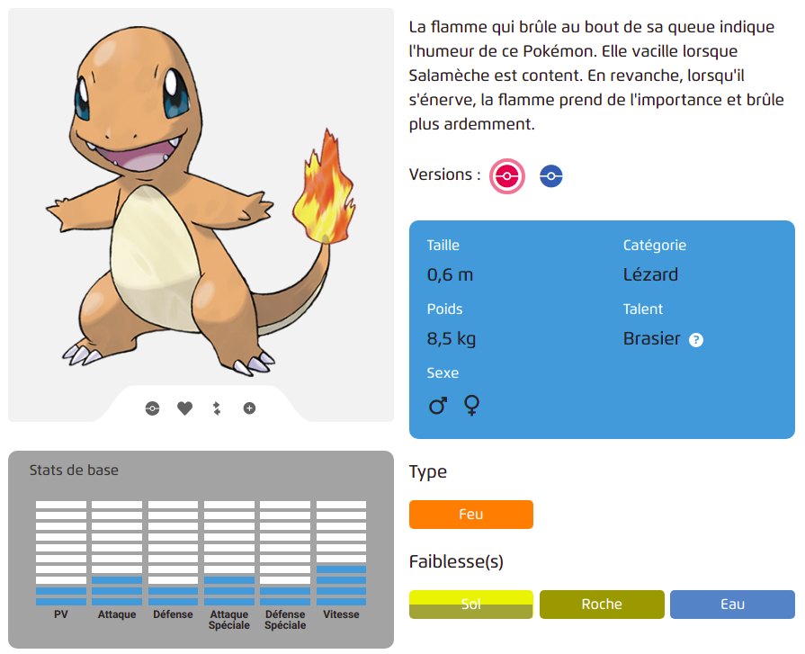
On va créer un jeu de test accessible par le bouton approprié.
T2.4 | Dans Pokemon.js, ajoutez à la suite du code de l’objet la création/initialisation du tableau associatif des objets Pokemons via une propriété « statique » nommée instances :

Pokemon.instances = {}

T2.5 | Ajoutez ensuite la création du jeu de test par une méthode :

Pokemon.createTestData = function() {
Pokemon.instances["Salameche"] = new Pokemon('Salamèche','Lézard','Brasier','-','Reptincel');
Pokemon.instances["Reptincel"] = à faire par vous même
Pokemon.instances["Dracaufeu"] = à faire par vous même
}

T2.6 | Effectuez les modifications dans le contrôleur Pokemon pour l’ajout des variables supplémentaires que l’on nommera precedent et suivant.

- Implémentation du cas d’utilisation : afficher la liste des objets

L’interface utilisateur sera fournie par la page liste.html et qui contiendra un tableau HTML pour l’affichage de chaque objet.

T2.7 | Dupliquez la page index.html en la renommant liste.html
T2.8 | Enlevez l’image pokemon1 et son tag span
T2.9 | Mettez dans le tag section le code suivant :

<table id="pokemons">
<thead>
<tr>
<th>Nom</th>
<th>Cat&eacute;gorie</th>
<th>Talent</th>
<th>Précédent</th>
<th>Suivant</th>
</tr>
</thead>
<tbody></tbody>
</table>

Un clic sur le lien Affichage des Pokemons doit marcher en affichant l’en-tête d’un tableau vide. Pour le remplir, il faut maintenant se poser la question de la sauvegarde des données.

3. Sauvegarde locale des données

Une spécificité dans application : l’enregistrement, possible maintenant sur les navigateurs modernes, des données dans un objet localStorage :

https://developer.mozilla.org/fr/docs/Web/API/Window/localStorage

On peut lui préférer IndexedDB, plus aboutit, gérant plus de données et les opérations asynchrones (localStorage utilise une API synchrone qui peut être bloquante).

IndexedDB sera vu dans la fiche suivante.

- Implémentation du localStorage

Cela passera par deux actions : celle pour la sauvegarde des données et celle pour le chargement de ces mêmes données.
La sauvegarde de fait sous la forme d’une chaîne de caractères. Il est donc évident que nous devrons transformer au préalable les objets JSon par la méthode JSON.stringify().

T3.1 | Intégrez dans le fichier Pokemon.js le code (commenté…) pour la sauvegarde :

// Sauve tous les pokemons dans le localStorage
Pokemon.saveAll = function () {
var pokemonsString="";
var error=false;
var nmrOfPokemons = Object.keys(Pokemon.instances).length;

try {
// Transformation des objets en string
pokemonsString = JSON.stringify(Pokemon.instances);
// Enregistrement proprement dit
localStorage.setItem("pokemons",pokemonsString);
} catch (e) {
alert("Error when writing to Local Storage\n" + e);
error = true;
}

// Il est utile de voir par la console que tout c'est bien passé
if (!error) console.log(nmrOfPokemons+" pokemons saved.");
};

T3.2 | Intégrez dans et à la fin de la méthode createTestData l’appel à la sauvegarde :

…
Pokemon.saveAll();
}

Il nous reste maintenant à faire l’inverse, c’est à dire le chargement.

T3.3 | Intégrez à la suite dans le fichier Pokemon.js le code pour le chargement :

// Charge les objets à partir du localStorage
Pokemon.loadAll = function () {
var key="";
var keys=[];
var pokemonsString="";
var pokemons={};
var i=0;

try {
// Récupération de la chaîne de stockage
if (localStorage.getItem("pokemons")) {
pokemonsString = localStorage.getItem("pokemons");
}
} catch (e) {
alert("Error when reading from Local Storage\n" + e);
}

// Si elle existe
if (pokemonsString) {
// Transformation en objet JSon
pokemons = JSON.parse(pokemonsString);
// Récupération dans un tableau des clefs d'indice (le nom)
keys = Object.keys(pokemons);
// Affichage dans le console pour le bon déroulement
console.log( keys.length +" pokemons loaded.");
// Création de chaque instance avec le contenu récupéré
for (i=0; i < keys.length; i++) {
key = keys[i];
Pokemon.instances[key] = new Pokemon(pokemons[key].nom,
pokemons[key].categorie,
pokemons[key].talent,
pokemons[key].precedent,
pokemons[key].suivant);
}
}
};

Note : une explication plus complète sur le code sera donnée en cours.

- Finalisation de l’affichage

On passera par un fichier nommé liste.js, sorte de « contrôleur » pour la vue liste.html.

Elle ressemble (en plus compliqué quand même) à ce que l’on a vu dans la phase de test, mais avec cette fois la référence directe au tag HTML de la table pour l’insertion des données.

T3.4 | Créez le fichier liste.js et mettez-y le code suivant :

// Variable dont le contenu est généré par une fonction
var listPokemons = {
lesObjets: function () {
var tableBodyEl = document.querySelector("table#pokemons>tbody");
var keys=[];
var key="";
var row={};
var i=0;

// Chargement de tous les Pokemons
Pokemon.loadAll();
keys = Object.keys(Pokemon.instances);
// Pour chaque pokemon, création dans le tableau d’une ligne avec positionnements
// des valeurs
for (i=0; i < keys.length; i++) {
key = keys[i];
row = tableBodyEl.insertRow();
row.insertCell(-1).textContent = Pokemon.instances[key].nom;
row.insertCell(-1).textContent = Pokemon.instances[key].categorie;
row.insertCell(-1).textContent = Pokemon.instances[key].talent;
row.insertCell(-1).textContent = Pokemon.instances[key].precedent;
row.insertCell(-1).textContent = Pokemon.instances[key].suivant;
}
}
};

Pour plus de détails sur l’insertion, voyez ici :

https://developer.mozilla.org/en-US/docs/Web/API/HTMLTableRowElement/insertCell

T3.5 | Ajoutez à la suite avant la fin de la balise head les lignes pour le traitement au chargement de la page liste.html :

…
<script src="./core/liste.js"></script>
<script>window.addEventListener("load",listPokemons.lesObjets);</script>
</head>

Vous devez obtenir ceci après bien sûr la création du jeu de test par l’appui du bouton :

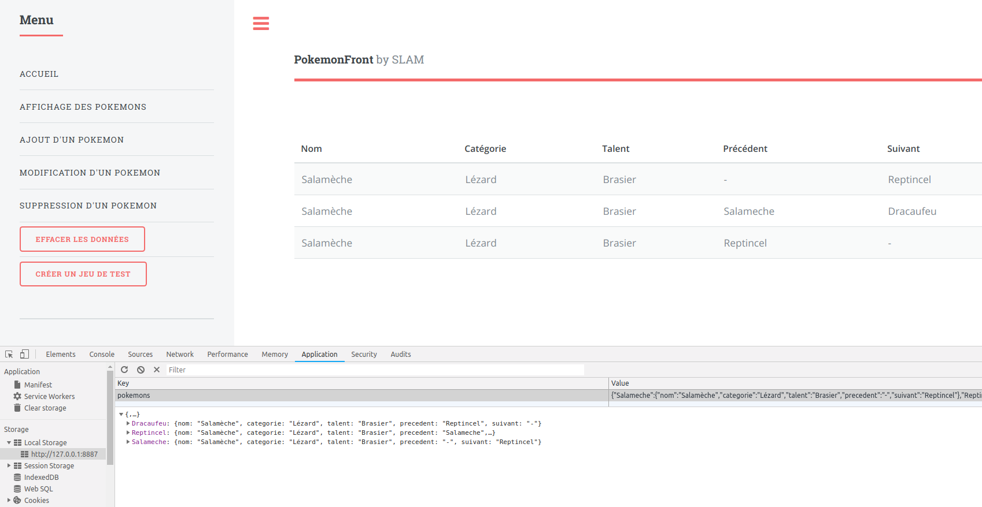
La fermeture du navigateur n’entraîne pas la suppression des données… comme le montre le LocalStorage dans le menu Application des Outils de développement.

4. Suite des opérations

- L’effacement des données

Opération simple s’il en est : il suffit de positionner « à vide » la variable du localStorage par l’intermédiaire d’une méthode dont le nom est au niveau du bouton dans la page index.html.

T4.1 | Ajoutez le code ci-dessous dans pokemon.js :

// Méthode pour la suppression des données
Pokemon.clearData = function () {
if (confirm("Vous désirez vraiment effacer les Pokemons ?")) {
localStorage["pokemons"] = "{}";
}

document.location.href = "./liste.html";
};

Note : la dernière ligne effectue une redirection vers l’affichage des pokémons, vide cette fois ; vous pouvez mettre aussi cette ligne à la fin de la méthode créant le jeu de test…

- L’ajout d’un pokemon

Classiquement par un formulaire, on a cette fois la création d’une page HTML pour celui-ci et l’ajout de la méthode pour son enregistrement.

T4.2 | Créez la page ajout.html (toujours en la dupliquant à partir d’une autre) dont voici la partie main complète :

…

<div id="main">
<div class="inner">
<header id="header">
<h3><strong>Ajout d'un Pokemon</strong></h3>
</header>

<section>
<form id="pokemon">
<div class="row gtr-uniform">
<div class="col-12 col-12-xsmall">
<input type="text" name="nom" id="nom" value="" placeholder="Nom" />
</div>
<div class="col-6 col-12-small">
<input type="text" id="categorie" name="categorie">
<label for="categorie">Cat&eacute;gorie</label>
</div>
<div class="col-6 col-12-small">
<input type="text" id="talent" name="talent">
<label for="talent">Talent</label>
</div>
<div class="col-6 col-12-small">
<input type="text" id="precedent" name="precedent">
<label for="precedent">Pr&eacute;c&eacute;dent</label>
</div>
<div class="col-6 col-12-small">
<input type="text" id="suivant" name="suivant">
<label for="suivant">Suivant</label>
</div>
<div class="col-12">
<ul class="actions">
<li><button type="button" name="commit" class="primary">Sauvegarde</button></li>
<li><input type="reset" value="Reset" /></li>
</ul>
</div>
</div>
</form>
</section>

</div>
</div>

T4.3 | Cette page possède bien sûr les scripts JavaScript correspondant dans le head :

…

<script src="./core/Pokemon.js"></script>
<script src="./core/ajout.js"></script>
<script>window.addEventListener("load",ajoutPokemon.leObjet);</script>
</head>

Ce code fait référence à un nouveau script ajout.js à créer et contenant la méthode (commentée) qui réalise l’ajout proprement dit.

T4.4 | Une fois le fichier créé, ajoutez le code de la méthode ci-dessous :

// Méthode effectuant le cas d'utilisation ajout d'un Pokemon
var ajoutPokemon = {
leObjet: function () {
// Mise en variable du bouton
var saveButton = document.forms['pokemon'].commit;
// Chargement de tous les Pokemons
Pokemon.loadAll();
// Positionnement d'un événement pour le clic du bouton
saveButton.addEventListener("click", ajoutPokemon.handleSaveButtonClickEvent);
// Positionnement de l'événement suivant : la sauvegarde de tous les Pokemons
window.addEventListener("beforeunload", function () { Pokemon.saveAll(); });
},
// Partie spécifique à la sauvegarde des données du Pokemon à partir du formulaire
handleSaveButtonClickEvent: function () {
var formEl = document.forms['pokemon'];
// Création du nouveau Pokemon
var unPokemon = new Pokemon(formEl.nom.value,formEl.categorie.value,formEl.talent.value,
formEl.precedent.value,formEl.suivant.value);
// Ajout effectif au localStorage
Pokemon.add(unPokemon);
// RAZ du formulaire
formEl.reset();
}
};

T4.5 | Cette méthode fait référence à une méthode Pokemon.add() qu’il faut rajouter dans Pokemon.js :

// Création d'un nouveau Pokemon
Pokemon.add = function(unP) {
Pokemon.instances[unP.nom] = unP;
console.log("Pokemon " + unP.nom + " ajouté !");
};

T4.6 | Testez l’ajout !

- La suppression d’un pokemon

Cette suppression revient aux mêmes principes de création de code.

T4.6 | Créez la page suppr.html dont voici la section complète :

<form id="pokemon">
<div class="col-12">
<select name="selectPokemon" id="selectPokemon">
<!-- Les options sont ajoutées à la volée par le script suppr.js -->
</select>
</div>
<div class="col-12">
<ul class="actions">
<li><button type="button" name="commit" class="primary">Suppression</button></li>
</ul>
</div>
</form>

T4.6 | Après la création de suppr.js, ajoutez le code de la méthode ci-dessous :

// Méthode effectuant le cas d'utilisation suppression d'un Pokemon
var supprPokemon = {
leObjet: function () {
// Mise en variable du bouton
var deleteButton = document.forms['pokemon'].commit;
// Mise en variable de l'élément select du formulaire
var selectEl = document.forms['pokemon'].selectPokemon;
// Déclaration de variables (en condensé)
var i=0, key="", keys=[], pokemon=null, optionEl=null;
// Chargement de tous les Pokemons
Pokemon.loadAll();
keys = Object.keys(Pokemon.instances);
// Remplissage de la liste
for (i=0; i<keys.length; i++) {
key = keys[i];
optionEl = document.createElement("option");
optionEl.text = key;
selectEl.add( optionEl, null);
}
// Positionnement d'un événement pour le clic du bouton
deleteButton.addEventListener("click", supprPokemon.handleDeleteButtonClickEvent);
// Positionnement de l'événement suivant : la sauvegarde de tous les Pokemons
window.addEventListener("beforeunload", function () { Pokemon.saveAll(); });
},
handleDeleteButtonClickEvent: function() {
var selectEl = document.forms['pokemon'].selectPokemon;
var nom = selectEl.value;

if (nom) {
Pokemon.destroy(nom);
selectEl.remove(selectEl.selectedIndex);
}
}
};

T4.7 | Cette méthode fait référence à une méthode Pokemon.destroy() qu’il faut rajouter dans Pokemon.js :

// Suppression d'un Pokemon
Pokemon.destroy = function(nom) {
if (Pokemon.instances[nom]) {
console.log("Pokemon " + nom + " supprimé");
delete Pokemon.instances[nom];
} else {
console.log("Il n'y a pas de Pokemon de nom " + nom + " dans la base de données !");
}

document.location.href = "./liste.html";
};

T4.8 | Cette page possède bien sûr les scripts JavaScript correspondant dans le head, mais que je vous laisse trouver !
T4.9 | Testez la suppression !

- Dernière étape : la modification d’un pokemon → A vous de jouer !

5. Conclusion

Ce rapide tour d’horizon d’un front-end en JavaScript ne parle pas d’une hiérarchie d’objets. Vous approfondirez vos connaissances en lisant cette documentation :

https://developer.mozilla.org/fr/docs/Web/JavaScript/Guide/Le_modèle_objet_JavaScript_en_détails

Ensuite, la conception d’application front-end en JavaScript, pose tout de suite le problème de l’utilisation d’un framework au lieu de tout réaliser comme nous venons de le faire.

Qui dit framework dit choix d’un framework… A vous de vous faire une idée en lisant ceci :

https://blog.ippon.fr/2018/03/12/aide-au-choix-dun-framework-javascript/

